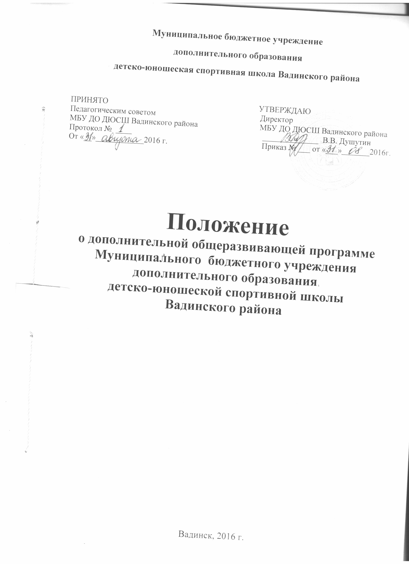

- Общие положения

1.1. Настоящее Положение Муниципального бюджетного учреждения дополнительного образования детско-юношеской спортивной школы Вадинского района (далее - Учреждение) разработано в соответствии с Федеральным Законом от 29.12.2012 № 273-ФЗ «Об образовании в Российской Федерации», Порядком организации и осуществления образовательной деятельности по дополнительным общеобразовательным программам, утвержденным приказом Министерства образования и науки РФ от 29.08.2013 №1008, Уставом Учреждения.
1.2. Положение устанавливает требования к структуре и оформлению, а также регламентирует порядок принятия и утверждения дополнительной общеобразовательной программы в Учреждении.
1.2.1. Учреждение может реализовывать дополнительные общеобразовательные программы: дополнительные общеразвивающие программы (далее - Программы).
1.2.2. Содержание дополнительных общеразвивающих программ и сроки обучения по ним определяются образовательной программой, разработанной и утвержденной Учреждением.
1.3. Основные понятия, используемые в Положении:
1.3.1. Программа – комплекс основных характеристик образования (объем, содержание, планируемые результаты), организационно-педагогических условий и в случаях, предусмотренных Федеральным законом «Об образовании в Российской Федерации», форм аттестации, который представлен в виде учебного плана, календарного учебного графика, рабочих программ учебных предметов, курсов, дисциплин (модулей), иных компонентов, а также оценочных и методических материалов.
1.3.2. Учебный план – документ, который определяет перечень, трудоемкость, последовательность и распределение по периодам обучения учебных предметов, курсов, дисциплин (модулей), практики, иных видов учебной деятельности, если иное не установлено законом «Об образовании в Российской Федерации», формы промежуточной аттестации учащихся.
1.3.3. Индивидуальный учебный план – учебный план, обеспечивающий освоение образовательной программы на основе индивидуализации ее содержания с учетом особенностей и образовательных потребностей конкретного учащегося.
1.3.4. Направленность образования - ориентация образовательной программы на конкретные области знания и (или) виды деятельности, определяющая ее предметно-тематическое содержание, преобладающие виды учебной деятельности обучающегося и требования к результатам освоения образовательной программы.
1.3.5. Учащиеся – лица, осваивающие дополнительные общеобразовательные программы.
1.3.6. Образовательная деятельность – деятельность по реализации образовательных программ.
1.3.7. Аттестация - выявление соответствия уровня полученных учащимися знаний, умений и навыков, прогнозируемым результатам Программы.
1.3.8. Классификация Программ Учреждения, основанная на выявлении творческого вклада педагогов дополнительного образования в процесс разработки Программ:
- примерные (программы, получившие экспертную оценку на региональных и Всероссийских конкурсах авторских программ и методических пособий);
- авторские (программы, полностью разработанные одним педагогом дополнительного образования или коллективом авторов);
- модифицированные (программы, разработанные на основе примерных программ или чьих-то авторских);
- экспериментальные (программы, находящиеся в стадии разработки и апробации; срок разработки и апробации – 1 учебный год, после рассмотрения Методическим советом Учреждения программа переходит в категорию авторских или модифицированных);
- адаптированные (программы, адаптированные для обучения лиц с ограниченными возможностями здоровья).
1.4. Программы, реализуемые в Учреждении, должны соответствовать физкультурно-спортивной направленности.
1.5. Реализуемые Программы могут иметь 3 уровня освоения: спортивно-оздоровительный (ознакомительный), уровень начальной подготовки (базовый) и учебно-тренировочный (углубленный).
1.6. Содержание Программ, сроки и формы обучения по ним определяются самостоятельно и ежегодно обновляются с учетом развития науки, культуры, спорта, экономики, технологий и социальной сферы тренерами-преподавателями Учреждения. Допускается сочетание различных форм получения образования и форм обучения.
1.6.1. В определении содержания Программы педагог руководствуется педагогической целесообразностью и ориентируется на запросы и потребности учащихся, их родителей (законных представителей) и общества.
1.6.2. Содержание Программ, реализуемых в Учреждении, должно быть направлено на:
- формирование и развитие творческих способностей детей;
- удовлетворение индивидуальных потребностей детей в физическом, интеллектуальном, художественно-эстетическом, нравственном совершенствовании;
- формирование культуры здорового и безопасного образа жизни, укрепление здоровья учащихся;
- обеспечение духовно-нравственного, гражданско-патриотического, военно-патриотического, трудового воспитания учащихся;
- выявление, развитие и поддержку талантливых учащихся, а также лиц, проявивших выдающиеся способности;
- профессиональную ориентацию учащихся;
- создание и обеспечение необходимых условий для личностного развития, укрепление здоровья, профессионального самоопределения и творческого труда учащихся;
- социализацию и адаптацию учащихся к жизни в обществе;
- формирование общей культуры учащихся;
- удовлетворение иных образовательных потребностей и интересов учащихся, не противоречащих законодательству Российской Федерации, осуществляемых за пределами федеральных государственных образовательных стандартов и федеральных государственных требований.
1.7. Программы должны реализовываться в течение всего календарного года, включая каникулярное время (36-46 недель с учетом отпуска педагога дополнительного образования – 42 календарных дня) и рассчитаны на отделения по видам спорта, сформированных в группы учащихся одного возраста или разных возрастных категорий (разновозрастные группы), являющиеся основным составом, а также индивидуально.
1.7.1. Образовательный процесс в Учреждении организуется в соответствии с дополнительными общеобразовательными программами; рабочими программами учебных курсов, предметов, дисциплин, которые утверждаются директором до 15 сентября.
1.8. Обучение по индивидуальному учебному плану, в том числе ускоренное обучение, в пределах осваиваемой Программы, осуществляется в порядке, установленном локальными нормативными актами Учреждения.
1.9. Программы могут реализоваться Учреждением как самостоятельно, так и посредством сетевых форм их реализации.
1.10. При реализации Программ могут использоваться различные образовательные технологии, в том числе дистанционные, электронное обучение, а так же основанные на модульном принципе представления содержания Программы.
1.11. Использование при реализации Программ методов и средств обучения и воспитания, образовательных технологий, наносящих вред физическому или психическому здоровью учащихся, запрещается.
1.12. При реализации Программ Учреждение может проводить массовые мероприятия, создавать необходимые условия для совместного труда и (или) отдыха учащихся родителей (законных представителей).
1.13. При реализации Программ могут предусматриваться как аудиторные, так и внеаудиторные занятия, которые проводятся по группам или индивидуально.
1.14. Авторские Программы должны иметь 2 рецензии: одну – по содержанию образовательной деятельности, другую – по педагогической целесообразности.

- Функции Программы

- нормативная - документ обязательный для выполнения в полном объеме;
- целеполагания - определяет ценности и цели образовательной области;
- определения содержания образования - фиксирует состав элементов содержания, подлежащих усвоению учащимися (требования к минимуму содержания) и степень их трудности;
- процессуальная - определяет логическую последовательность усвоения элементов содержания, организационные формы и методы, средства и условия обучения;
- оценочная - выявляет уровень усвоения элементов содержания, устанавливает принципы контроля, критерии оценки уровня приобретенных знаний, умений и навыков.

- Структура дополнительной общеразвивающей Программы

3.1. Программа содержит:
- титульный лист;
- пояснительную записку;
- учебный план;
- учебно-тематический план курсов, предметов, дисциплин и т. д. (по годам обучения);
- содержание Программы (по годам обучения) в соответствии с учебно-тематическим планом;
- требования к уровню подготовки учащихся (для комплексных программ – по уровням освоения);
- формы и методы контроля, систему отслеживания результатов освоения Программы;
- методическое обеспечение учебного процесса, в том числе перечень литературы для учащихся и для педагога, а также, при необходимости, перечень средств обучения.
3.2. Титульный лист программы должен содержать:
- полное наименование образовательного учреждения;
- где, когда и кем утверждена Программа;
- наименование Программы;
- образовательная направленность;
- название города, населенного пункта, в котором реализуется Программа;
- год утверждения Программы.
3.3. Пояснительная записка.
В тексте пояснительной записки к Программе указывается:
- образовательная направленность Программы;
- уровни освоения Программы;
- педагогическая целесообразность, новизна, актуальность;
- цели и задачи;
- отличительная особенность Программы от уже существующих программ данной направленности;
- возрастной диапазон учащихся;
- срок реализации Программы;
- формы и режим проведения занятий;
- формы, методы и технологии организации образовательного процесса;
- на основе каких нормативно-правовых документов написана Программа.
В пояснительной записке могут быть отражены межпредметные связи, и является ли данная Программа частью программы в рамках сетевого взаимодействия.
3.4. Учебный план содержит наименование предметов, курсов, дисциплин и т. д., распределение недельной нагрузки на одного учащегося в соответствии с уровнями освоения программы.
3.5. Пояснительная записка к предмету (курсу, дисциплине, разделу и т.д.) включает его краткое описание, цели и задачи, межпредметные связи, планируемые результаты.
3.6. Учебно-тематический план составляется отдельно для каждого года обучения (по каждому курсу, дисциплине, разделу) и оформляется в виде таблицы, которая включает названия перечень разделов, тем; количество часов по каждой теме с разбивкой их на теоретические и практические виды занятий; общее количество часов групповых и индивидуальных занятий (если они предусмотрены).
Также в учебно-тематическом плане необходимо предусматривать часы, отведенные:
- на вводное занятие (введение в Программу);
- соревновательную деятельность;
- мероприятия воспитательного характера (воспитательный блок);
- итоговые занятия, отчетные и контрольные мероприятия.
3.7. Содержание программы учебного предмета (курса, дисциплины и т.д.) включает названия разделов и тем учебного предмета (курса, дисциплины и т.д.), которые должны соответствовать учебно-тематическому плану, краткое описание каждой темы учебного занятия (теория, практика, контроль).
3.8. Ожидаемые результаты и способы их проверки представляют собой описание требований, к знаниям, умениям и навыкам, которые должны приобрести учащиеся; компетенциям, которые должны сформироваться в процессе занятий по Программе, а также систему отслеживания результатов освоения Программы, включающую в себя промежуточную и итоговую аттестацию.
3.9. Аттестация учащихся проводится с целью выявления соответствия уровня полученных учащимися знаний, умений и навыков ожидаемым результатам освоения Программы
3.9.1. Промежуточная аттестация представляет собой оценку качества усвоения учащимися содержания какой-либо темы, раздела или блока Программы. Формы промежуточной аттестации (итоговое занятие, зачет, соревнование и др.) указываются в содержании Программы.
3.9.2. Итоговая аттестация представляет собой оценку качества усвоения учащимися содержания Программы за весь период обучения. По результатам итоговой аттестации учащимся выдаются свидетельства об усвоении Программы.
3.9.3. Результатом обучения учащихся по программе является: формирование компетенций, развитие способностей, объем знаний, умений и навыков, повышение престижа объединений, результативное участие учащихся массовых мероприятиях различного уровня.
3.10. Методическое обеспечение учебного процесса может включать:
- описание учебных методических пособий для педагога и учащихся (дидактический, информационный, справочный материал на различных носителях, оборудование, специальную литературу и т. д.);
- материалы по индивидуальному сопровождению развития личностных результатов учащихся (методики психолого-педагогической диагностики личности, памятки для детей и родителей и т. п.);
- материалы по работе с детским коллективом (методики диагностики уровня развития коллективов, сформированности коллектива, сценарии коллективных мероприятий и дел, игровые методики).
Этот раздел может содержать методические рекомендации педагогическим работникам, обоснование методов организации образовательного процесса, самостоятельной работы обучающихся, способов достижения необходимого результата, описание тех или иных заданий и упражнений.
3.12. В список основной и дополнительной литературы включается литература, используемая педагогом для подготовки учебных занятий и список литературы для детей и родителей. Литература оформляется в соответствии с ГОСТом: элементы описания каждого произведения должны приводиться в алфавитном порядке и соответствовать требованиям к библиографическому описанию.

4. Рассмотрение и утверждение Программы

4.1. Дополнительные общеразвивающие программы рассматриваются на заседании педагогического совета Учреждения и рекомендуются к утверждению.
4.2. Дополнительные общеразвивающие программы утверждается приказом директора Учреждения.
4.3. Статус авторских программ присваивается общеобразовательным программам на уровне учреждения. Для этого педагог дополнительного образования должен представить свою экспериментальную программу на рассмотрение в Методический совет Учреждения в срок не позднее 15 апреля. В течение 1 месяца Методический совет проводит экспертизу представленных экспериментальных программ, по итогам которой принимает решение о присвоении или неприсвоении им статуса авторских. Авторской без прохождения экспертизы считается программа, ставшая победителем муниципальных, региональных, всероссийских конкурсов авторских программ дополнительного образования, проводимых органами управления образованием различного уровня.
4.4. Обновленные Программы предоставляются ежегодно в Методический центр в срок до 25 августа. Вновь принятые педагоги дополнительного образования представляют Программу в течение 14 дней со дня начала работы в Учреждении.

